МУНИЦИПАЛЬНОЕ АВТОНОМНОЕ ДОШКОЛЬНОЕ ОБРАЗОВАТЕЛЬНОЕ УЧРЕЖДЕНИЕ «ДЕТСКИЙ САД № 11»

Познавательно-творческий, родительско - детский проект детей раннего возраста, в рамках проекта «Живу тобой, моя Россия».

«Мы милашки, куклы неваляшки»

Автор - составитель:
Бакунина Ирина Николаевна
(воспитатель группы детей
раннего возраста)

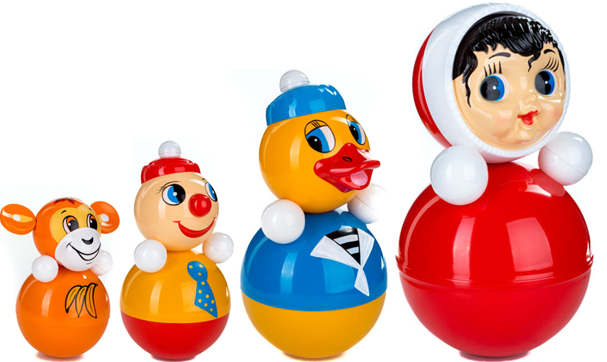

Краснотурьинск 2023

КРАТКОСРОЧНЫЙ ПРОЕКТ

«Мы милашки, куклы неваляшки»

Тип проекта: информационно-творческий
Вид проекта: групповой
Продолжительность: краткосрочный (неделя)
Участники: педагоги, дети и родители группы
Актуальность: Современные детские магазины завалены жутковатыми игрушками, и родители, вместе с заботливыми родственниками, не думая о последствиях, покупают их любимым сыновьям, внучатам, племянникам…
Но плохая игрушка – это больше, чем некрасивый, нефункциональный предмет – это анти игрушка, формирующая искажённые ценности в душе ребенка.
Игрушка, будучи культурным явлением, закладывает в сознании ребёнка понятие о красоте. Также игрушка закладывает в душу первоначальные понятия добра и зла, дает яркие, запоминающиеся образы, и от того, какими они будут, зависит формирование морально-нравственных представлений личности и ее развитие в целом. Как писал Кант: «Прекрасное — это символ морального добра».
Современные игрушки – не позволяют развиться фантазии. Для ребенка современная игрушка – детализированная, технологичная, максимально напичканная электроникой – не игра, а всего лишь потребление технически сложной игрушки. То есть ребенок не развивает фантазию, а осваивает и использует то, что может игрушка.
В анти игрушке содержится идея обладания, а не радостного творческого процесса и познания мира. Массовые игрушки уничтожают индивидуальность: и Миша, и Коля, и Света… все играют в песочнице с «человеком-пауком» – никаких индивидуальных отношений с игрушкой у ребенка нет.
Задача педагогов обратить внимание детей на другие игрушки. Те игрушки, которые не навязаны детям современной рекламой, но которые необходимы детям для гармоничного развития личности, побуждают познавать мир, исследовать его. Игрушки, которые делают детей добрее, вызывают радостные эмоции, приобщают детей к народным традициям.
Мы считаем, что к таким игрушкам относится игрушка неваляшка. Она яркая, эстетически оформленная, имеет старинные русские корни. Неваляшка позволит детям в доступной форме усвоить сложный физический закон – закон равновесия. Играя с неваляшкой, дети познают качества предмета – цвет, форму, размер, учатся сравнивать и анализировать.

Цель проекта:
Вызвать интерес к народной игрушке неваляшке.

Задачи проекта:
Образовательные:
- Расширять кругозор детей о народных игрушках.
- Познакомить с разновидностью игрушки Неваляшки.
- Формировать у детей познавательный интерес к игрушкам в группе;
Развивающие:
- Развивать навыки фразовой и связной речи, побуждать к высказываниям;
- Продолжать развивать игровые, познавательные, сенсорные, речевые способности, учитывая индивидуальные и возрастные особенности детей;
- Развивать эмоциональный отклик на литературное произведение, стимулировать ребенка повторять за воспитателем слова и фразы из знакомых стихотворений, потешек, прибауток, песенок.
Воспитательные:
- Воспитывать чувство любви к русской народной культуре.
- Формировать у детей эмоционально-эстетическое и бережное отношение к игрушкам.
- Ожидаемый результат:
- Расширение и обогащение знаний детей о народной игрушке неваляшке
- Развитие речи детей, обогащение её новыми словами и выражениями
- Развитие творческих способностей детей.
- Воспитание бережного отношения детей к игрушкам.
- умение играть в народные игры
- продуктивное взаимодействие родителей с детьми;

Продукты проекта:
- для детей: рисование «Одень неваляшке красное платье», лепка «Веселая неваляшка»
- для воспитателя: развлечение «Моя любимая игрушка»
- Папка-передвижка « Игрушка в жизни ребенка»
- для родителей: выставка неваляшек «Мы милашки - куклы неваляшки»,

Этапы проекта
Этапы проекта |  | Действия детей | Действия педагога | Действия родителей
Подготовительный |  |  | Подбор методической литературы;  Создание предметной среды.  Подбор дидактических пособий и игр;  Подбор песен, стихов, загадок на тему игрушек, неваляшек;  Подбор художественный, детской литературы; | Сбор игрушки Неваляшки на выставку« Мы милашки - куклы неваляшки»,  Сбор книжек на выставку «Игрушки рядом с нами»
Деятельностный |  | Подвижные, дидактические, сюжетно-ролевые игры. Художественное творчество аппликация «Неваляшка танцует», лепка « Неваляшка», рисование «Красивое платье для неваляшек» | Чтение художественных произведений, загадки, беседы на эту тему.  Прослушивание звуков, которые издают эти игрушки неваляшки.  Разучивание песни  « Мы милашки куклы неваляшки»  Танец « Динь – дон»  Папка-передвижка« Игрушка в жизни ребенка» | Выставка неваляшек «Мы милашки - куклы неваляшки»,  Выставка книг об игрушках «Игрушки рядом с нами»
Завершающий |  | Выставка рисунков « Одень неваляшке красное платье» | Развлечение « Моя любимая игрушка» | Выставка Неваляшек «Мы милашки - куклы неваляшки»
День недели | Мероприятия
Понедельник  «Знакомство с неваляшкой» | 1 половина дня:  Беседа «Как можно играть с игрушками»  Дидактическая игра «Знакомство с неваляшкой».  Дыхательная гимнастика «Подуем на неваляшку»  Подвижная игра «Догони неваляшку».  Пальчиковая гимнастика: «Лошадка»  НОД: «Нарядим неваляшку в красивое платье» (рисование)  Прогулка:  Подвижная игра: «Превратись в игрушку»  2 половина дня:  Игра малой подвижности «Спрячу куклу Машу»  Дидактическая игра «Неваляшка» (разрезные картинки)  Чтение художественной литературы: С. Маршак «Ванька - Встанька». Л. Толченникова «Что за чудо перезвон». Е. Раннева «Спать не может неваляшка..»  Комплекс упр. для глаз: «Посмотри глазами влево…»
Вторник  «Неваляшка в гостях у ребят» | 1 половина дня:  Беседа «Народные игрушки»  Дидактическая игра «Укрась платье неваляшки цветами»  Пальчиковая гимнастика «Есть игрушки у меня»  Дид. игра «Чудесный мешочек» (игрушки)  Арт. гимн. «Улыбка»  Подвижная игра «Догони мяч»  НОД «Неваляшка танцует» (аппликация)  Прогулка:  Подвижная игра «Кукла Неваляшка». «Поезд к неваляшке»  2 половина дня:  Музыкально – ритмические движения «Игра с куклой»  Сюжетно – ролевая игра «Угостим неваляшку чаем».  Чтение художественной литературы: А. Барто, стихи из цикла «Игрушки». Громова «Неваляшку мы хотели…».  А. Мирдеросевич «Свою куклу-неваляшку..» Г. Верд «Влево-вправо, влево-вправо…».
Среда  «Потанцуем с неваляшкой» | 1 половина дня:  Беседа «Наша неваляшка»  Дидактическая игра «Помоги неваляшке найти сестрёнок»  Подвижная игра «Бегите к Неваляшке».  Подвижная игра с ползанием «Доползи до неваляшки»  Пальчиковая гимнастика: «Игрушки»  НОД «Стул для неваляшки».  Прогулка:  Подвижная игра «Неваляшка и карусели». «Беги к неваляшке»  2 половина дня  Дидактическая игра, «Какая наша неваляшка»  Сюжетно-ролевая игра «Грузовая машина прокатит неваляшек».  Разучивание песенки А. Гусевой «Мы милашки, куклы - неваляшки».  Чтение художественной литературы: В. Приходько «В магазине игрушек». Н. Самоний «Неваляшке хорошо..»  Игра малой подвижности «Отгадай, что звучит».  Подвижная игра «Превратись в игрушку»
Четверг  «Играем с неваляшкой» | 1 половина дня:  Беседа «Кто такой Ванька –встанька?»  Дидактическая игра: «Неваляшки яркие рубашки»  Игра на развитие слухового внимания и фонематического слуха «Отгадай что звучит»  Пальчиковая гимнастика: «Катины игрушки»  НОД: «Вот такая у нас неваляшка» (лепка)  Прогулка:  Подвижная игра: «Мой веселый звонкий мяч». «Догони неваляшку»  2 половина дня  Чтение художественной литературы: Ю. Володина «Матрешка». Н. Агошкова «Есть у куклы - неваляшки…». Л. Фирсова-Сапронова «Мне купили неваляшку».  Подвижная игра «Принеси игрушку»  Сюжетно-ролевая игра «Грузовая машина прокатит неваляшек».  Дидактическая игра «Собери неваляшку»
Пятница  «Попрощаемся с неваляшкой» | 1 половина дня  Беседа: «Наша неваляшка»  Дидактическая игра «Угадай, что принесла неваляшка»  Артикуляционная гимнастика: «Я на дудочке играю»  Пальчиковая гимнастика: «Есть у нас игрушки»  Чтение художественной литературы: Л. Корчагина «Ты ложись со мной в кроватку..». Б. Лемма « Неваляшку на подушку..».  Игра малой подвижности «Возьми неваляшку»  Физкультурный досуг «Моя любимая игрушка неваляшка»  Прогулка:  Подвижная игра «Беги к неваляшке». «По ровненькой дорожке к неваляшке».  2 половина дня:  Н. Родивилина «Целый день стоят как свечки…».  Подвижная игра «Прокати неваляшку на карусели»  Дидактическая игра «Неваляшка яркая рубашка» (разрезные картинки)

Приложение
Дидактические игры
«Знакомство с неваляшкой».
Цель: познакомить детей с игрушкой - неваляшкой.

«Неваляшки яркие рубашки»
Цель: Учить группировать предметы по цвету; развивать сенсорные способности детей, зрительное восприятие и внимание, навык соотносить предметы по цвету.

«Неваляшки яркие рубашки»
Цель: Учить группировать предметы по цвету; развивать сенсорные способности детей, зрительное восприятие и внимание, навык соотносить предметы по цвету. Материал: Вырезанные куклы неваляшки, платья разного цвета. Ход игры:
Дети рассматривают неваляшку. Я неваляшка Яркая рубашка. В гости к вам пришла, Друзей привела. Воспитатель предлагает помочь неваляшке подобрать наряд неваляшкам. Дети выполняют задание, воспитатель проверяет и оценивает результат работы. Обратить внимание детей на цвет неваляшек, объяснить, что нужно подобрать рубашку такого же цвета, как у неваляшки.

«Какая наша неваляшка»
Цель: закреплять знание детей о величине предметов.

«Помоги неваляшке найти сестрёнок»
Цель: закреплять знание детей о величине и цвете предметов.
Ход игры: Воспитатель показывает детям большую неваляшку читая потешку:
Влево-вправо, влево-вправо
Весело качается.
Влево-вправо, влево-вправо
На пол не роняется.
Воспитатель: Ребята, к нам в гости пришли неваляшки, посмотрите какие они красивые, нарядные, какие у них наряды разные!
(поочередно показывает детям больших неваляшек, одетых в платья четырех основных цветов)
Воспитатель: А давайте с ними поиграем!

«Угадай, что принесла неваляшка»
Цель: познакомить детей сюжетными картинками
«Неваляшка яркая рубашка» (разрезные картинки)
Цель: формировать представления о целостном образе предмета, учить складывать картинку, разрезанную на 2 части.
«Собери неваляшку»
Цель: формировать умение конструировать неваляшку из кругов разных размеров.
Пальчиковые игры
«Народная игрушка»
Шли подружки по дорожке (указательный и средний палец шагают)
Было их немножко: две Матрены, две Матрешки и одна Матрешечка, (загибаем пальцы по очереди)

«Есть у нас игрушки»
Есть у нас игрушки: | Хлопки
Пластмассовые погремушки, | Встряхивают кулачки
Мишка мягкий меховой | Сжимают и разжимают пальцы
Мяч резиновый цветной, | Делают шар из пальцев
Кубик деревянный,  Солдатик оловянный, | Руки сложить в круг перед собой
Шарик легкий надувной | Руки сложить в круг перед собой
Я люблю играть с тобой. | Хлопают в ладоши

«Игрушки»
Я люблю свои игрушки | Выполняют попеременно хлопки и удары кулачками.
Киску, зайку и лягушку  Заводного петушка  И пушистого щенка. | Загибают по одному пальчику на обеих руках, начиная с больших.
Мяу! Мяу! – киска плачет, | Согнув указательный и средний, а остальные, сжав, показывают «киску».
Ква – ква – ква! – лягушка скачет, | Хлопают по столу.
Гав! – гав! – гав! – кричит щенок, | Сложив ладони, показывают, как лает щенок.
Ку-ка-ре-ку! – петушок. | Хлопают себя по бокам.
Я люблю свои игрушки  И по дому в них играю.  Киску, зайку и лягушку | Загибают пальчики.
На машинке я катаю. | «Возят» кулачком по столу.
Мяу! Мяу! – киска плачет, | Согнув указательный и средний, а остальные, сжав, показывают «киску».
Ква – ква – ква! – лягушка скачет, | Хлопают по столу.
Гав! – гав! – гав! – кричит щенок, | Сложив ладони, показывают, как лает щенок.
Ку-ка-ре-ку! – петушок. | Хлопают себя по бокам.
«Катины игрушки»
На большом диване в ряд  Куклы Катины сидят: | Попеременно хлопают в ладоши и стучат кулаками.
Два медведя, Буратино,  И весёлый Чиполино,  И котёнок и слонёнок. | Загибают поочерёдно все пальцы.
Раз, два, три, четыре, пять. | Разгибают поочерёдно все пальцы.
Помогаем нашей Кате  Мы игрушки сосчитать. | Попеременно хлопают в ладоши и стучат кулаками.

«Игрушки»
На столе моем игрушки  Притаились в тишине.  Пять подарков в день рожденья  Принесли ребята мне. | Круговыми движениями пальцев одной руки поглаживаем раскрытую ладонь другой
Раз - мохнатый, мягкий мишка,  Два - зеленый крокодил.  Три - зайчишка-шалунишка,  А четыре - конь один,  Пять - огромная машина  С желтым кузовом большим. | Указательным пальцем на счет поглаживаем каждый палец другой рукой в направлении от основания к кончику
Я в него свои подарки  Утром рано положил | Соединяем ладони и круговыми движениями растираем их с небольшим усилием

«Шарик»
Надуваем быстро шарик.  Он становится большой.  Вдруг шар лопнул, воздух вышел –  Стал он тонкий и худой. | Все пальчики обеих рук – «в щепотке» и соприкасаются кончиками. В этом положении дуем на них, при этом пальчики принимают форму шара. Воздух «выходит», и пальчики принимают исходное положение.

«Моя лошадка»
Пролегла дорожка гладко, | «Расстелить» ладошками дорожку.
Скачет вдоль по ней лошадка. | Пальцами обеих рук слегка постучать по столу.
Цок – цок – цок, цок – цок – цок – | Поцокать языком.
Через поле во лесок. | Пальцами обеих рук барабанить по столу.
У моей лошадки грива | Правая ладонь на ребре (голова), большой палец направлен вверх (ухо). Кисть другой руки кладётся на «голову», свисающие пальцы образуют гриву. Большие пальцы скрещиваются (два уха).
Вьётся по ветру красиво | Шевелить пальцами левой руки (грива колышется.
Крикнет лошадь: «Иго – го!» | Отодвинуть мизинец правой руки вниз от безымянного пальца.
И умчится далеко. | Пальцами обеих рук постучать по столу.

«Игрушки»
Зайка-ушки на макушке- | Руки у висков, указательные и средние пальцы выпрямлены - «ушки»
Скачет, скачет по опушке. | Руки щепотью вниз у груди - «скачет»
Шёл за ним колючий ёжик.  Шёл по травке без дорожек, | Руки в «замок», пальцами шевелить
А за ёжиком-краса-  Рыжехвостая лиса. | Плавные движения руками перед собой

«Мои игрушки»
Покажу я вам игрушки:  Это курочки пеструшки, | Указательный и большой пальцы каждой руки соединить подушечками (клюв), остальные пальцы направить вверх и слегка согнуть (гребешок).
Это зайка, | Средний и указательный пальцы правой руки направить вверх (ушки зайца), остальные прижать к ладони.
Это пёс. | Ладонь правой руки стоит на ребре (мордочка пса), большой палец направлен вверх (ушко).
Вот машинка без колёс. | Правую ладонь сложить в виде пригоршни и накрыть ею ладонь левой руки.
Это книжки-раскладушки.  Вот и все мои игрушки. | Руки рёбрами поставить на стол, ладони прижать друг к другу, а затем раскрыть.

«Я с игрушками играю»
Я с игрушками играю: | Руки перед собой, сжимаем-разжимаем пальцы обеих рук.
Мячик я тебе бросаю, | Протягиваем руки вперёд – «бросаем мяч»
Пирамидку собираю, | Прямые кисти ладонями вниз поочерёдно кладём друг на друга несколько раз
Грузовик везде катаю. | Двигаем перед собой слегка раскрытой кистью правой руки – «катаем машинку».

«Мой мяч»
Мой весёлый круглый мяч, | Одной рукой бьём по воображаемому мячу
Щёки круглые не прячь! | Смена рук
Я тебя поймаю, | Двумя руками, соединив одноимённые пальцы, показываем мяч.
В ручках покатаю! | Покатали воображаемый мяч между ладоней

«Игрушки»
У Антошки есть игрушки:  Вот веселая лягушка.  Вот железная машина.  Это мяч. Он из резины.  Разноцветная матрешка  И с хвостом пушистым кошка. | Поочередно сгибают пальцы, начиная с большого пальца.

«Машина»
Би-би-би-гудит машина, | Дети ритмично постукивают кулаком одной руки о ладонь другой.
Тук-тук-тук-мотор стучит. | Ритмично хлопают руками.
Едем, едем, едем, едем, - он так громко говорит. | Ритмично топают ногами
Шины трутся о дорогу, шу-шу-шу, - они шуршат | Потирают ладони.
Быстро катятся колёса, та-та-та - вперёд спешат. | Делают ритмичную «вертушку» руками.
«Индюк»
Индюк из города идет,  Игрушку новую везет.  Игрушка не простая,  Игрушка расписная. | Пальчики обеих рук «идут» по столу.

«Есть игрушки у меня»
Есть игрушки у меня. | Хлопают в ладоши и ударяют кулачками друг о друга попеременно
Паровоз и два коня,  Серебристый самолёт,  Три ракеты, вездеход,  Самосвал, подъёмный кран  – Настоящий великан. | Загибают пальчики на обеих руках
Сколько вместе? Как узнать?  Помогите сосчитать! | Хлопают в ладоши и ударяют кулачками друг о друга попеременно

«Юла»
Я юлу кручу, верчу,  И тебя я научу. | Большим пальцем проводить по кончикам других пальцев, от указательного до мизинца и наоборот. Выполнять как правой, так и левой рукой.

«Матрёшки»
Мы — красавицы матрёшки, | Разжимаем кулачки.
Разноцветные одёжки, | Шевелим пальчиками.
Раз — Матрёна, два — Малаша,  Мила — три, четыре — Маша, Маргарита — это пять. | Загибаем поочерёдно пальцы.
Нас нетрудно сосчитать. | Сжимаем и разжимаем кулачки 2 раза.
«Дымковские барышни»

Мы игрушки расписные,  Хохотушки вятские,  Щеголихи слободские,  Кумушки посадские.  Наши руки крендельком,  Щёки будто яблочки.  С нами издавна знаком  Весь народ на ярмарке. | Сжимаем и разжимаем кулачки на протяжении потешки.

Подвижные игры и упражнения с ходьбой и бегом.

№ 1. Подвижная игра «Бегите к Неваляшке».
Задачи: Учить детей действовать по сигналу. Упражнять в ходьбе и беге в прямом направлении.
Описание: Дети сидят на стульях, поставленных у одной из стен комнаты. Воспитатель с игрушкой неваляшкой отходит к противоположной стене и говорит «бегите к неваляшке!». Дети бегут к неваляшке. Воспитатель приветливо их встречает. Затем он переходит на другую сторону площадки и говорит «бегите ко мне и неваляшке!» На слова воспитателя «Бегите домой!» дети садятся на стульчики и отдыхают.
Правила:
- Бежать к воспитателю только после слов «Бегите к неваляшке!»
- Дети бегут к стульям и садятся только после слов «Бегите домой!»
Варианты: Вначале дети могут занимать любой стул, а затем находить свое место. Внести колокольчик. Позвонить, сигнал «Побежали!».

№ 2. Подвижная игра «Догони неваляшку».
Задачи: Развивать у детей умение выполнять движения по сигналу воспитателя, двигаться в коллективе, не толкаясь. Упражнять детей в беге в прямом направлении.
Описание: Дети сидят на стульях на одной стороне площадки. «Догоните неваляшку!» - предлагает воспитатель и бежит с игрушкой неваляшкой к противоположной стороне площадки. Дети бегут за воспитателем и неваляшкой, стараясь их поймать. Затем воспитатель говорит «догоните неваляшку!», и бежит в противоположную сторону. Дети снова его догоняют. После двух раз дети садятся на стулья и отдыхают, затем продолжают игру.
Правила:
- Бежать за воспитателем только после сигнала «Догоните неваляшку!».
Варианты: Внести мягкую игрушку и догонять ее. Убегать от игрушки.

№ 3. Подвижная игра «Догони мяч».
В руках у воспитателя корзина с мячами по количеству детей. Со словами «Раз, два, три – мячик догони», воспитатель выбрасывает мячи из корзины. Стоящие дети бегут за мячами, берут один мячик и несут в корзину к воспитателю.
Варианты:
Ребенку дается корзина определенного цвета, собирать можно мячи только своего цвета.
По сигналу дети прокатывают мячи прямо двумя руками, затем догоняют их и становятся на другой стороне площадки.

Правила: Катить мяч всем вместе по сигналу.

№ 4 Подвижная игра «Поезд к неваляшке».
Задачи: Развивать у детей умение выполнять движения по звуковому сигналу, закреплять навык построения в колонну. Упражнять в ходьбе, беге друг за другом.
Описание: Дети строятся в колонну по одной стороне площадки. Первый – паровоз, остальные вагоны. Воспитатель дает гудок, дети начинают двигаться вперед (без сцепления). Вначале медленно, затем – быстрее, постепенно переходя на бег, произносят «Чу – чу – чу!». «Поезд подъезжает к станции» - говорит воспитатель. Дети постепенно замедляют темп и останавливаются. Воспитатель вновь дает гудок, движения поезда возобновляется.
Правила:
- Двигаться можно только после гудка, т.е. по сигналу воспитателя.
Варианты: Ввести остановку. Дети выбегают на полянку и встречают неваляшку. Играют с ней, танцуют.

№ 5. Подвижная игра «Прокати неваляшку на карусели».
Дети образуют круг, берутся за руки и двигаются по кругу, внутри которого сидит на стуле неваляшка под стихи:

Еле, еле, еле, закружились карусели
А потом, потом, потом все бегом, бегом, бегом.
Тише, тише, не спешите! Карусель остановите!
Остановка, раз-два, вот и кончилась игра.
Сначала дети идут по кругу, затем бегут, с окончанием стихов останавливаются.

№ 6. Подвижная игра «По ровненькой дорожке к неваляшке».
Задачи: Развивать у детей умение двигаться ритмично, согласовывать движения со словами, находить свое место. Упражнять в ходьбе, прыжках, приседаниях, беге.
Описание: Дети сидят на стульях, воспитатель предлагает им пойти гулять, пойти в гости к неваляшке. Они встают с места, свободно группируются или строятся в колонну. Воспитатель говорит «по ровненькой дорожке, шагают наши ножки, раз-два, раз-два, по камушкам, по камушкам, в яму - бух». При словах «По ровненькой дорожке..» дети идут шагом. «По камешкам» прыгают на двух ногах слегка продвигаясь вперед. «В яму бух» - присаживаются на корточки. Вылезли из ямы – дети поднимаются. После 2-3 повторов воспитатель произносит «по ровненькой дорожке устали наши ножки, вот наш дом – там неваляшка нас ждет».
Правила:
- Движения должны соответствовать тексту.
- Вставать с корточек после слов «Вылезли из ямы».
- Убегать домой только после слов «там мы живем».
Варианты: Пройти по скамейкам, поставленным вдоль стены. Спрыгивание в глубину на мягкую дорожку.

№ 7. Подвижная игра «Неваляшки и карусели»
Инвентарь: ленточки разных цветов на колечках по кол-ву детей, игрушка-неваляшка.
Педагог предлагает детям построиться в круг, показывает им неваляшку и говорит: «Смотрите, дети, к нам в гости пришла неваляшка. Какая она красивая и нарядная! Неваляшка ходила на ярмарку, каталась там на каруселях. Весело на каруселях! Она принесла ее к нам в садик, чтобы вы тоже смогли на каруселях покататься. Берите каждый по ленточке и слушайте внимательно».
Тихо-тихо, еле-еле  Завертелись карусели, | Идут по кругу друг за другом, встряхивая ленточками, ленточки внизу
А потом, а потом  Все бегом, все бегом | Бегут по кругу друг за другом, взмахивая ленточками, ленточки вверху в вытянутой руке.
Тише, дети, тише, тише -  За неваляшкой не спешите,  Карусель остановите. | Идут по кругу друг за другом, ленточки опущены вниз. Останавливаются

ИГРЫ МАЛОЙ ПОДВИЖНОСТИ

№ 1. Игра малой подвижности «Возьми неваляшку».
Дети стоят по кругу, один ребенок в середине с неваляшкой. Воспитатель ведет детей по кругу, приговаривая: «Дети стали в кружок, увидали неваляшку.
Кому дать, кому дать? Кому с неваляшкой танцевать?»
Ребенок, который стоит в кругу с неваляшкой, передаёт его любому понравившемуся ему ребёнку и ребенок с ней танцует, а остальные хлопают в ладоши, потом игра повторяется.

№ 2. Игра малой подвижности «Спрячу куклу Машу».
Ребенок сидит на стульчике. Взрослый держит в руках куклу и говорит, что куколка Маша сейчас спрячется, а ребятишки будут ее искать. Ребенок идет в другую комнату, взрослый прячет куклу. Ребенок возвращается, взрослый поет:
Спрячу куклу Машу,
Спрячу куклу нашу.
Оля к куколке пойдет,
Оля куколку найдет.
Ребенок находит куклу, взрослый хлопает в ладоши.
Если ребенок долго не находит куклу, взрослый ему помогает.

Подвижные игры и упражнения с прыжками.

№ 1. Подвижная игра «Мой весёлый звонкий мяч».
Задачи: Развивать у детей умение прыгать ритмично, в соответствии с текстом стихотворения, выполнять движения по сигналу. Упражнять в беге, в подпрыгивании на 2 ногах.
Описание: Дети сидят на стульях, поставленных в разных местах комнаты. Воспитатель находится в центре. Берет большой мяч и начинает отбивать его рукой о землю, говоря: «Мой веселый, звонкий мяч…». Воспитатель подзывает к себе детей и предлагает им попрыгать как мячики. Дети прыгают в том же темпе. Воспитатель кладет мяч и повторяет стихотворение, делая движение рукой, так, как будто отбивает мяч, а дети прыгают. Закончив стихотворение, воспитатель говорит: «Догоню!». Дети убегают.
Правила:
- Убегать можно только после слов: «Догоню!»
Варианты: Воспитатель имитирует отбивание движение мяча, показывая на детях (они мячики, затем они катятся, бегут в разных направлениях). Можно поставить рядом с собой несколько детей, которые будут вместе с ним отбивать свои мячи, затем ловить убегающих

№ 2. Подвижная игра «Зайка».
Задачи: Развивать у детей умение согласовывать движение со словами. Упражнять в беге. В подпрыгивании на двух ногах, нахождении своего места. Способствовать развитию речи.
Описание: На одной стороне площадки отмечаются места зайцев. Каждый становится на свое место. По сигналу воспитателя «Бегите в круг!» все дети собираются в круг, а один из зайцев, которого назначает воспитатель, становится в середину. Дети с воспитателем произносят стихи и выполняют движения под текст:
Зайка беленький сидит и ушами шевелит, - дети стоят в кругу,
Вот так, вот так он ушами шевелит! – шевелят кистями рук, подняв их к голове.
Зайке холодно сидеть, надо лапочки погреть,
Хлоп-хлоп, хлоп-хлоп, надо лапочки погреть – хлопают в ладоши.
Зайке холодно стоять, надо зайке поскакать
Скок-скок, скок-скок, надо зайке поскакать – прыгают на 2 ногах на месте.
Кто-то зайку испугал, зайка прыг и ускакал! – воспитатель хлопает в ладоши, дети разбегаются по своим домам.
Правила:
- Дети убегают только после слов «И ускакал!», а собираются в круг после слов «Бегите в круг!»
Варианты: На полу выложить шнур со связанными концами. По сигналу перепрыгивают шнур. В середину можно поставить нескольких зайцев.

№ 3. Подвижная игра «Зайки».
Задачи: развивать быстроту
Ход игры: Ребенок изображает «зайчика», а взрослый - «волка». «Зайчик» делает то, о чем поется в песенке, а на последних словах песенки: «Волк идет!» - «волк» бежит за «зайчиком», который убегает от него.
Заиньки перебегают
То лужок, то лесок.
Землянику собирают,
Скок да скок! Скок да скок!
Здесь полянка мягче шелка,
Оглянись, оглянись!
Берегись лихого волка,
Берегись, берегись!
Заиньки уснули сладко,
Лес шумит! Лес поет! -
Убегайте без оглядки:
Волк идет, волк идет!

Подвижные игры и упражнения с ползанием и лазаньем.

№ 1. «Доползи до неваляшки».
Дети сидят на стульях, поставленных вдоль одной из стен комнаты. Перед ними на расстоянии 3-4 м на пол поставлена неваляшка. Воспитатель вызывает кого-нибудь из детей и предлагает на четвереньках доползти до неваляшки, взять ее, встать и покружится с ней, затем поставить неваляшку на пол и вернуться на место.

№ 2. «В воротики к неваляшке».
Дети располагаются на стульях. Впереди на расстоянии 2,5 м стоит дуга – воротики. Дальше, на расстоянии еще 2 м, на полу стоит неваляшка. Воспитатель вызывает кого-нибудь из детей и предлагает на четвереньках доползти до дуги, подлезть под нее, подползти к неваляшке, затем встать, поднять её двумя руками и опустить на пол.
Рекомендации. Воротиками могут служить дуга, стул, стол (проползти между ножками), обруч, укрепленный между стульями, палка, положенная на спинки или сиденья стульев.
Детей следует учить подлезать и пролезать разными способами: проползти на четвереньках; пройти под препятствием, пригнувшись и не дотрагиваясь руками до земли («Пройти под дугой»). При этом малыши усваивают разные понятия: проползи, пройти.

Игры и упражнения с бросанием и ловлей.

№ 1. «Передай неваляшку».
Дети стоят в кругу на расстоянии шага друг от друга. Воспитатель дает неваляшку кому-либо из детей и предлагает передавать его двумя руками по кругу в правую сторону. Подсказывает: «Саша, дай неваляшку Еве». Когда неваляшка обойдет круг вправо, её передают в левую сторону.
Рекомендации. Воспитатель следит, чтобы дети передавали неваляшку из рук в руки, поворачиваясь при этом то вправо, то влево.

Игры на развитие внимания, памяти и ориентировки в пространстве.

№ 1. Игра малой подвижности «Найди, что спрятано?
Задачи: Развивать у детей зрительную память, внимание.
Описание: Дети сидят на стульях, на полу, по одной линии. Воспитатель кладет в центре круга три – пять предметов и предлагает их запомнить. Затем играющие встают и поворачиваются спиной к центру или к стене и закрывают глаза. Воспитатель прячет один предмет, лежащий в центре круга и говорит «Посмотрите». Дети открывают глаза, поворачиваются лицом к центу и вспоминают, какого предмета нет. Воспитатель подходит к детям и каждый из них на ухо говорит ему, что спрятано. Когда большинство играющих даст правильный ответ, воспитатель громко называет спрятанный предмет. После этого игра возобновляется.
Правила:
- Когда воспитатель прячет предмет, играющие поворачиваются спиной и закрывают глаза
- По сигналу «Посмотрите!», играющие открывают глаза и снова поворачиваются лицом к центру круга.

№ 2. Игра малой подвижности «Найди неваляшку».
Задачи: Развивать у детей наблюдательность, выдержку (не открывать глаза до сигнала «пора»).
Описание: Дети сидят на стульях, по слову воспитателя дети встают и поворачиваются лицом к стене, воспитатель прячет неваляшек по числу детей. «Пора!» - говорит воспитатель. Дети поворачиваются к нему лицом и идут искать неваляшек. Тот, кто нашел неваляшку, садится на свое место. Когда все неваляшки найдены. Дети идут вдоль площадки. Держа неваляшку в руке. Впереди колонны идет тот, кто первый нашел неваляшку. По сигналу «На места!» дети садятся на стулья, и игра начинается снова.
Правила:
- Поворачиваться лицом к воспитателю можно только после слова «пора!».
Варианты: Вместо словесного указания использовать колокольчик.

Игры на развитие слухового внимания и
фонематического слуха.
№ 1. Игра малой подвижности «Отгадай, что звучит».
Взрослый предлагает детям послушать и запомнить звучание каждого предмета (как шуршит бумага, как звенит бубен, какой звук издает барабан, как звучит погремушка, неваляшка). Затем ребенок должен только на слух, без зрительной опоры (ребенок отворачивается, или игрушки закрываются ширмой) определить, что звучит. Название каждого звучащего предмета проговаривается.

СТИХИ ПРО НЕВАЛЯШКУ

Л. Корчагина  Ты ложись со мной в кроватку,  Засыпай, Наташка, сладко.  Положу тебя на спинку  И на мягкую перинку.  Но не хочет спать Наташка.  Она — кукла - неваляшка. | Б. Лемма  Неваляшку на подушку  Я никак не уложу.  Непослушная игрушка –  Это точно я скажу.
А. Мирдеросевич  Свою куклу-неваляшку  Я укладывала спать:  Рассказать хотела сказку,  А она – решила встать. | Г. Верд  Влево-вправо, влево-вправо  Весело качается.  Влево-вправо, влево-вправо  На пол не роняется.
Н. Родивилина  Целый день стоят как свечки  Эти чудо — человечки.  Не желают куклы спать,  Не уложишь на кровать.  Покачаются немножко  И опять встают на ножки.  Подскажи — ка мне на ушко:  Как название игрушки?  Отгадать совсем не тяжко:  Это кукла неваляшка. | В.Степанов  Наклонилась Неваляшка,  Но упасть — не упадёт,  Даже если кот мой Яшка  Неваляшку в бок толкнёт.  В бок толкнёт игрушку он  И в ответ услышит звон!
Е. Раннева  Спать не может неваляшка,  У окна вздыхает тяжко.  Слышат куклы нежный звон,  Тихий звон: динь-дон, динь-дон | И. Даль  Плачет горько неваляшка,  И не может слез унять.  — Что случилось – то, Наташка?  — Я устала стоя спать!
С. Ледкова  Все готовятся ко сну,  Зайки, мишки, кенгуру.  Только куколка одна  Все танцует у окна.  Кукла эта – неваляшка  Яркая на ней рубашка.  Положу ее в кровать,  Может там захочет спать. | Юрий Энтин  Спит в кровати  Кукла Катя.  Оловянный спит солдатик.  А бедняжка  Неваляшка  Все стоит — вздыхает тяжко.  Спи скорее, Неваляшка!
Т. Пучнина  Цветная неваляшка,  Забавная игрушка.  Она – очаровашка,  Смешная веселушка.  Танцует и поёт,  Но стоит положить,  Тот час она встаёт,  Опять начав кружить. | Дима Логинов  Кидают в стороны её  Упасть не может всё равно.  Качаться может взад вперёд  И всё равно она встаёт.  Большие у неё глаза.  Улыбка на лице всегда.  Красивая есть у неё рубашка.  Зовут её все неваляшка.
Т. Второва  Не укладывайте спать  Неваляшку на кровать!  Всё равно он встанет снова,  Тяжела его основа,  Голова его легка –  В ней ни капельки нет сна! | Людмила Громова  Неваляшку мы хотели  На ночь уложить в кровать…  Зря старались! Ведь на деле  Ни за что не будет спать!  Бесполезно заставлять, —  Все равно встает опять!
Борис Заходер  Ванька-Встанька  Ax-ax-ax-ax-ax-ax!  Среди игрушек — паника!  Все куколки в слезах —  Свалился Ванька-Встанька!  Матрёшки тащат йод,  Бинты, пакеты с ватой,  А Ванька вдруг встаёт  С улыбкой плутоватой:  — Поверьте, я живой!  И не нуждаюсь в няньке!  Нам падать не впервой —  На то мы Ваньки-Встаньки! | Александр Измайлов Митрофанович  В бок толкнули сильно Ваньку  Ну, давай-ка, Ванька, встань-ка  Покачался, не устал.  Вновь на ноги Ванька встал.
Песня «Мы милашки, куклы-неваляшки»

Дин, дон, дили-дон,
Что за странный перезвон?
Слышен он со всех сторон:
Дили, дили, дили-дон!

Припев:
Мы милашки,
Куклы-неваляшки,
Куклы-неваляшки,
Яркие рубашки.

Не спим, не сидим
И ложиться не хотим,
Днем и ночью мы стоим,
Очень весело звеним.

Припев:
Мы милашки,
Куклы-неваляшки,
Куклы-неваляшки,
Яркие рубашки.

Ох, раз, еще раз,
Мы наклонимся сейчас.
Начинаем перепляс,
Постараемся для вас.

Припев:
Мы милашки,
Куклы-неваляшки,
Куклы-неваляшки,
Яркие рубашки.

Беседы
«Как можно играть с игрушками»
Цель: Учить детей бережному отношению к своим и чужим игрушкам, правилам обращения с игрушками.
Материал: Зайка, фото с игрушками.
Ход беседы:
Воспитатель: Ребята, а вы знаете, как нужно играть с игрушками?
За ширмой раздается плач. Воспитатель обращает внимание детей на это. Из-за ширмы выходит Зайка и плачет
Воспитатель: «Что с тобой случилось, Зайка? Почему ты грустный и плачешь?»
Зайка: «Я утром проснулся и увидел, что из моей комнаты сбежали все игрушки. Я теперь не могу с ними поиграть, могу только их на фотографии смотреть» (показывает фотографии с игрушками)
Воспитатель: «Зайка, так ты, наверное, обижал свои игрушки?»
Зайка: «Да нет, не знаю…Я строил вчера дорогу, а у меня не получилось, я разозлился и начал пинать свои кубики, раскидал свои машинки, у них даже колеса отлетели, а еще я хотел поиграть с куклой Дашей, но сестра мне ее не давала, я стал отбирать ее, схватил куклу за руку и сломал ее…»
Воспитатель: «Вот видишь, Зайка, а говоришь, не обижал. Ребята, а разве можно с игрушками так обращаться? А как можно?» (ответы детей)
Воспитатель обобщает правила обращения с игрушками
Воспитатель: «Правильно, ребята! Игрушки обижать нельзя. Если у тебя что-то не получается, то не надо сразу пинать и кидать игрушки, можно попросить помощи у взрослых. Если ты поиграл игрушками, то их надо убирать на место, чтобы они не валялись на полу, и на них никто не наступил. Если ты вдруг сломал нечаянно чужую игрушку, нужно попросить прощение и постараться отремонтировать игрушку с помощью мамы или папы. А еще игрушки никогда не отбирают. Если тебе хочется поиграть чужой игрушкой, то надо спросить разрешение у того, чья эта игрушка».
Зайка: «А я не знаю, как надо спрашивать разрешение»
Воспитатель: «Не переживай, Зайка, мы тебя с ребятами сейчас научим»

«Наша неваляшка»
Цель. Учить детей, следуя плану рассматривания игрушки, рассказывать о ней при минимальной помощи педагога.
Материал: кукла Неваляшка
Ход беседы:
Воспитатель ставит на стол спиной к детям неваляшку. Они просят хором и по одному (2-3 ребенка): «Неваляшка, повернись!» Воспитатель предлагает малышам позвать неваляшку иначе: «Неваляшка с большими синими глазами и длинными ресницами, повернись к нам!» (Хоровые и индивидуальные просьбы.)
Неваляшка поворачивается, дети рассматривают ее огромные синие глаза и длинные черные ресницы.
«Наша неваляшка очень красивая, — говорит педагог. — У нее большие синие глаза...» (длинные ресницы, румяные щеки).
«Наша неваляшка не только красивая. Она нарядная, не правда ли?» — спрашивает педагог, переходя ко второй части описания. (Да, она нарядная: на ней яркое красное пальтишко с белыми пуговицами и красная шапочка с белым отворотом.)
«Наша неваляшка — веселая игрушка, — продолжает воспитатель. — Чуть тронешь ее, и она начинает звенеть и качаться. Покажите как». Дети качаются и «звенят», как неваляшки.
Воспитатель дает образец описания куклы. Затем просит детей рассказать про неваляшку, подсказывая им план рассказа: «Наша неваляшка хороша собой. У нее... Наша неваляшка — нарядная кукла. На ней... Наша неваляшка — веселая игрушка...»
Педагог вызывает 2—3 ребят. Если ребенку нужна помощь, подсказывает исходную фразу, например: «Наша неваляшка — нарядная кукла. Продолжай...»
«Мы сегодня учились рассказывать, — напоминает детям педагог, — и очень хорошо рассказали про неваляшку. Она решила до конца дня погостить в нашей группе. Вдруг кто-то из вас порадует ее, рассказав о том, какая она красивая, нарядная и веселая».
Примечание. Перед сборами на прогулку педагог напоминает детям о том, что у неваляшки глаза синие-синие. «Про того, у кого синие глаза, часто говорят синеглазый. А вот Давид у нас черноглазый, Ева — сероглазая...»

Работа с родителями
Консультация для родителей: «Игрушка в жизни ребенка»
«Милашка неваляшка»
«Памятка для родителей на тему «Игрушки»
«Какие игрушки необходимы детям»
«О чем говорят любимые игрушки вашего ребенка»
«История возникновения неваляшки»

Консультация для родителей
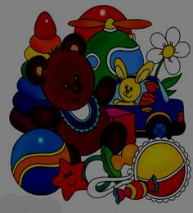
«Игрушка в жизни ребёнка»
Игра, как самостоятельная детская деятельность формируется в ходе воспитания и обучения ребёнка, она способствует освоению ими опыта человеческой деятельностью. Игрушка, в данном случае, выступает в качестве своеобразного эталона тех предметов, узнать назначение которых и освоить различные действия с которыми, надлежит ребёнку. Игра, как форма организации детской жизни важна тем, что служит становлению психики ребёнка, его личности.
Игра и игрушка неотделимы друг от друга. Игрушка может вызвать к жизни игру, а игра, иной раз, требует для развития новую игрушку. И не случайно в играх детей участвуют игрушки, купленные в магазине, но и сделанные воспитателями, родителями или самими детьми. Игрушки могут быть самыми разнообразными, но все они должны отвечать определённым педагогическим и художественно-эстетическим требованиям.
В каждом возрасте ребёнку нужны различные по своей тематике и назначению игрушки: сюжетные (куклы, фигурки животных, мебель, посуда), технические (транспортные, конструкторы и т.д.), игрушки-орудия труда (молоток, отвёртка, щётка для подметания, грабли, лопатка, иным словом игрушки, имитирующие простейшие средства труда взрослых), игрушки-забавы: театральные, музыкальные. Крупногабаритные игрушки, такие как самокаты, детские автомобили, тракторы, большие легко трансформирующиеся конструкторы для строительства способствуют борьбе с гиподинамией, учат ребёнка движениям и ориентировке в пространстве.
Сидя за столом ребёнку удобнее играть маленькими игрушками, хорошо обозримыми со всех сторон. Для игр на полу нужны более крупные игрушки, соразмеримые с ростом ребёнка в положении сидя и стоя. Подвижные игры во дворе требуют игрушек крупных, мелкие не годятся. Отбор игрушек тесно связан с задачами эстетического, а также нравственного воспитания ребёнка, с его стремлением к игре коллективной, в которой всеми игрушками он пользуется совместно со всеми детьми. При отборе игрушек должны учитываться возрастные закономерности развития игровой деятельности. Не все дети имеют возможность увидеть живых зверей и птиц. Познакомиться с ними помогают книги, игрушки, телевиденье. Очень важно, чтобы в подборе игрушек способствовал формированию у ребёнка правильных представлений об окружающем. Желательно, чтобы игрушки вносил в игру взрослый. Он заинтересовывает ребёнка сюжетом совместной игры, задаёт ему вопросы, побуждает его к «общению» с новой игрушкой. «Кукла проснулась? Угости её компотом». Игрушка для ребёнка полна смысла.
Однако никакое обилие игрушек, позволяющее, казалось бы, развернуть самые сюжетные игры, не заменит ребёнку товарищей по игре. Вынужденная необходимость играть одному, иногда, может привести к перевозбуждению его нервной системы. Играя один, ребёнок возбуждается от обилия взятых на себя ролей. Естественно, после игры он будет излишне подвижным, раздражительным, «крикливым». Но такая же игра в коллективе сверстников не вызывает у ребёнка подобной реакции.
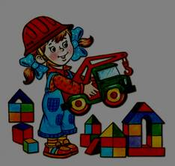
Многие дети используют в игре не только игрушки, но и приспосабливают для этого другие предметы. Диван может стать пароходом, стулья – вагонами поезда, шишки – смешными ёжиками. Такое использование в игре предметов указывает на высокий уровень интеллекта ребёнка, развитие его фантазии. К сожалению, не все взрослые понимают это. Надо обогащать игру игрушками-самоделками, в том числе из природного, бросового материала.
Игра развивает и радует ребёнка, делает его счастливым. В игре ребёнок совершает первые открытия, переживает минуты вдохновения. В игре развивается его воображение, фантазия, а, следовательно, создаётся почва для формирования инициативной, пытливой личности. Игра для ребёнка верное средство от безделья, приводящего к вялости, бесцельности поведения. Для хорошей, весёлой игры ребёнку нужна хорошая игрушка. Выбирайте её обдумано для своего ребёнка.

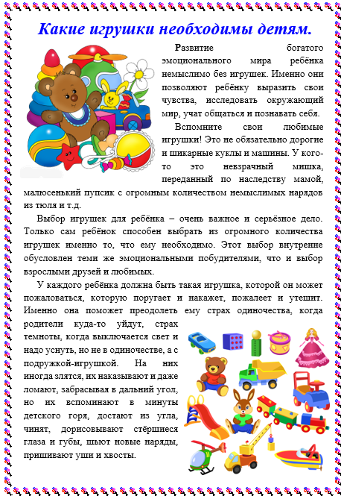
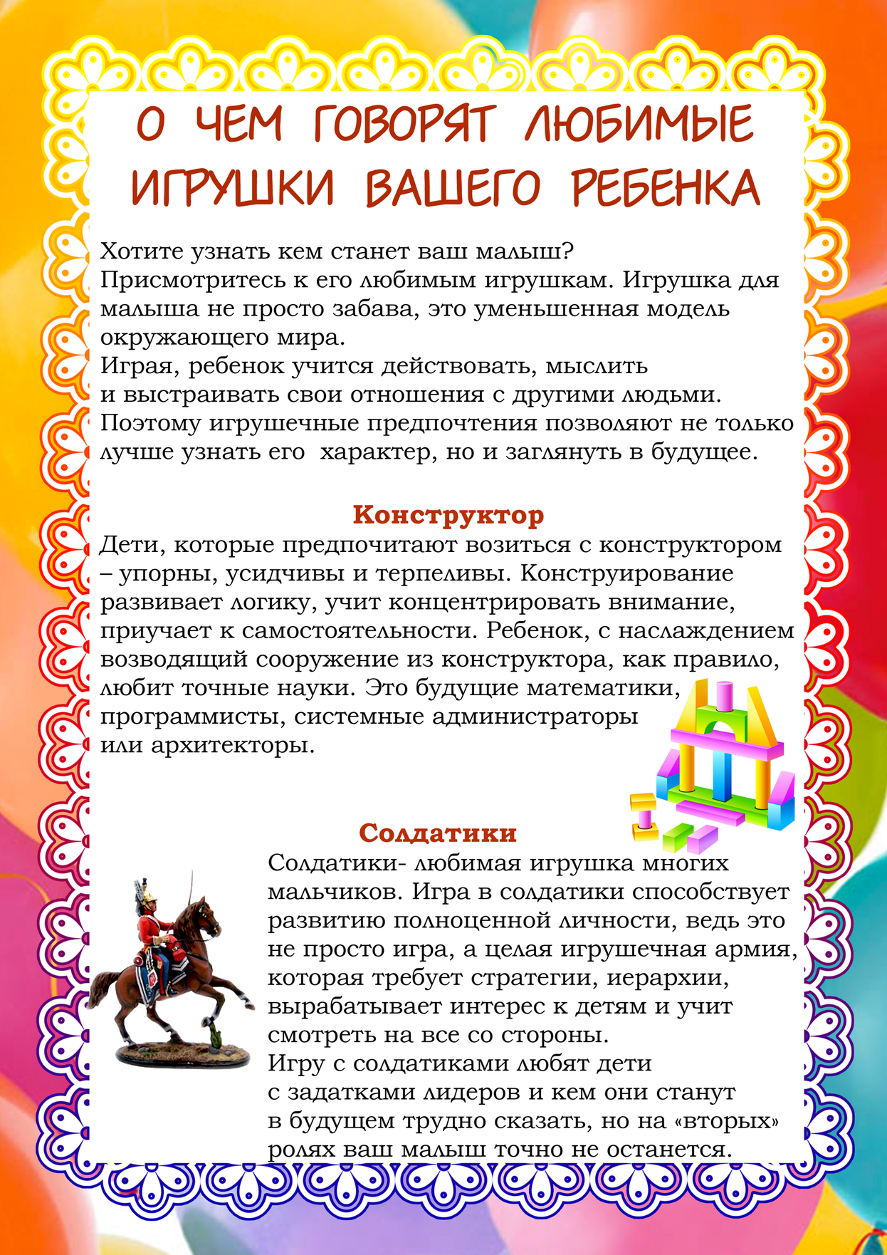
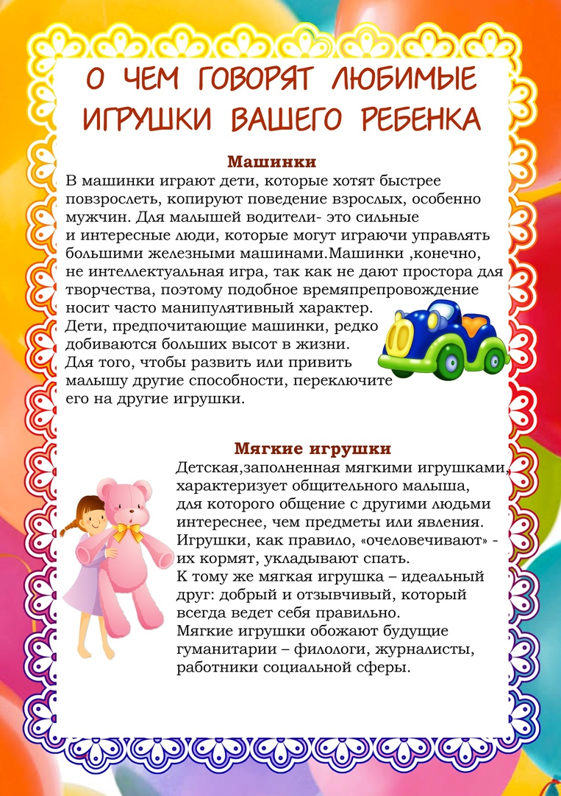
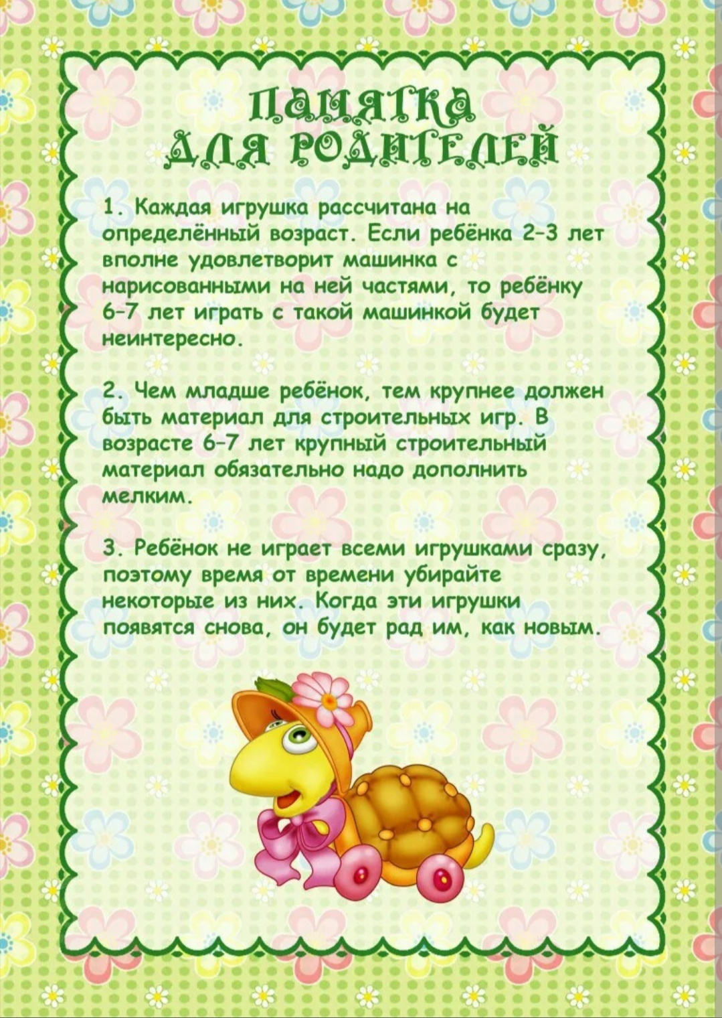
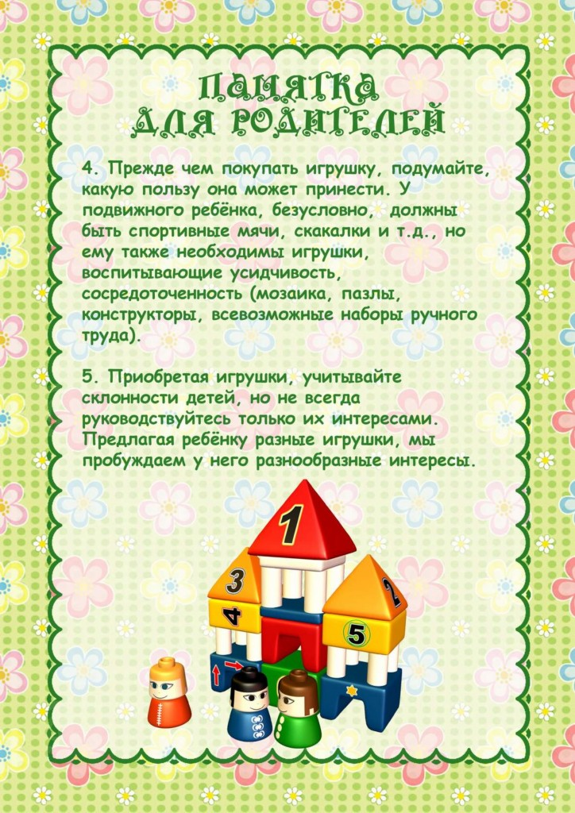
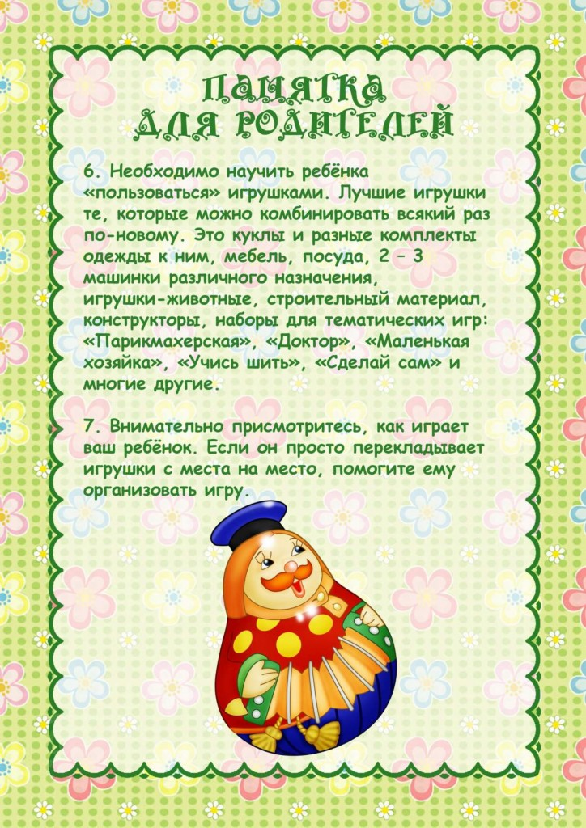
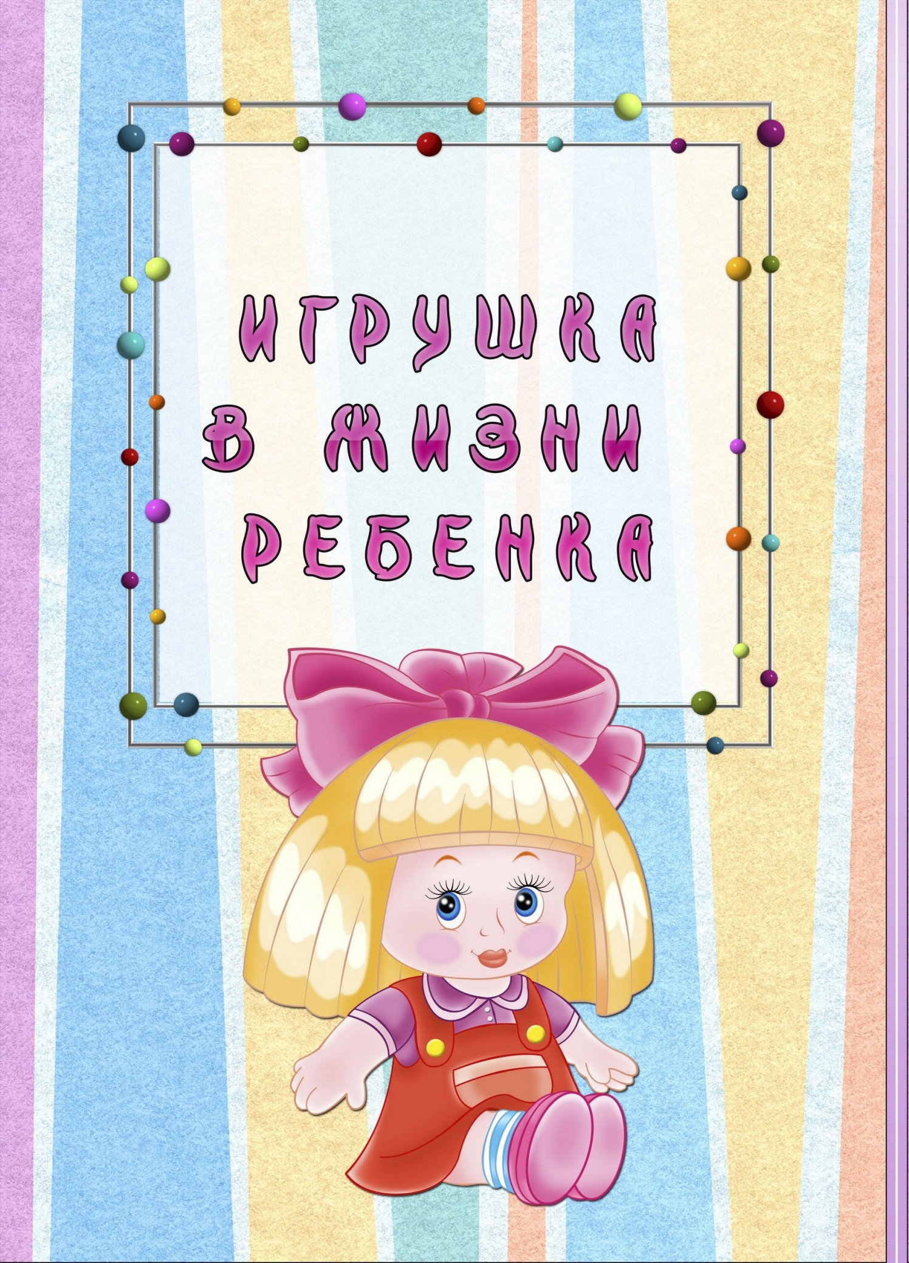
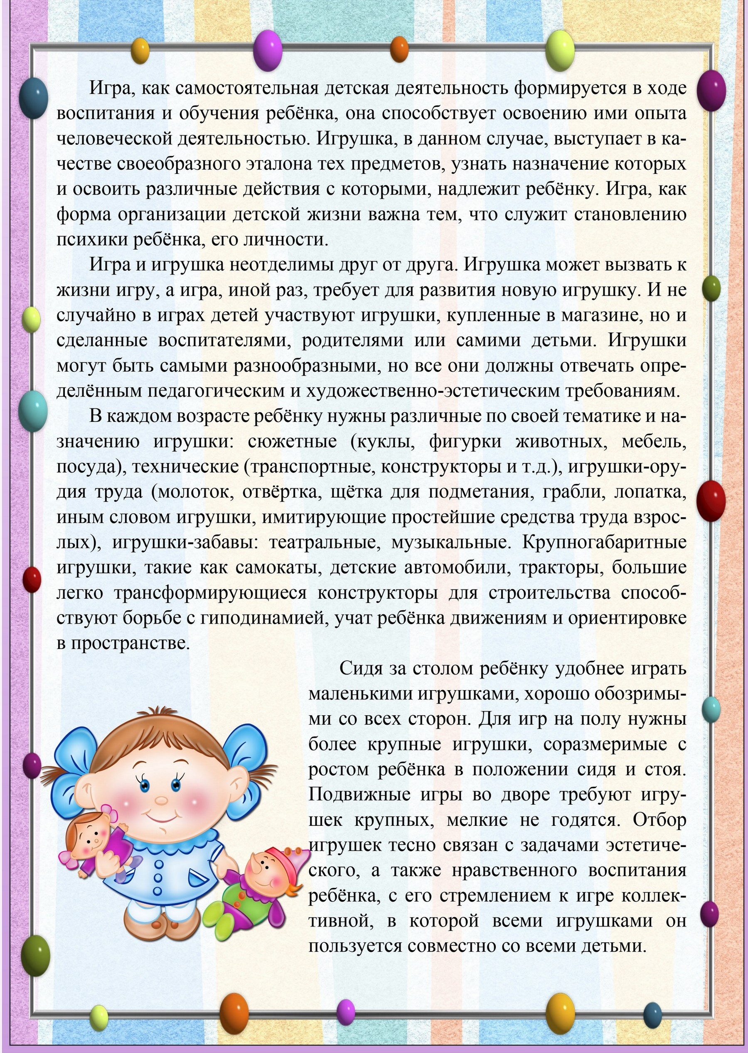
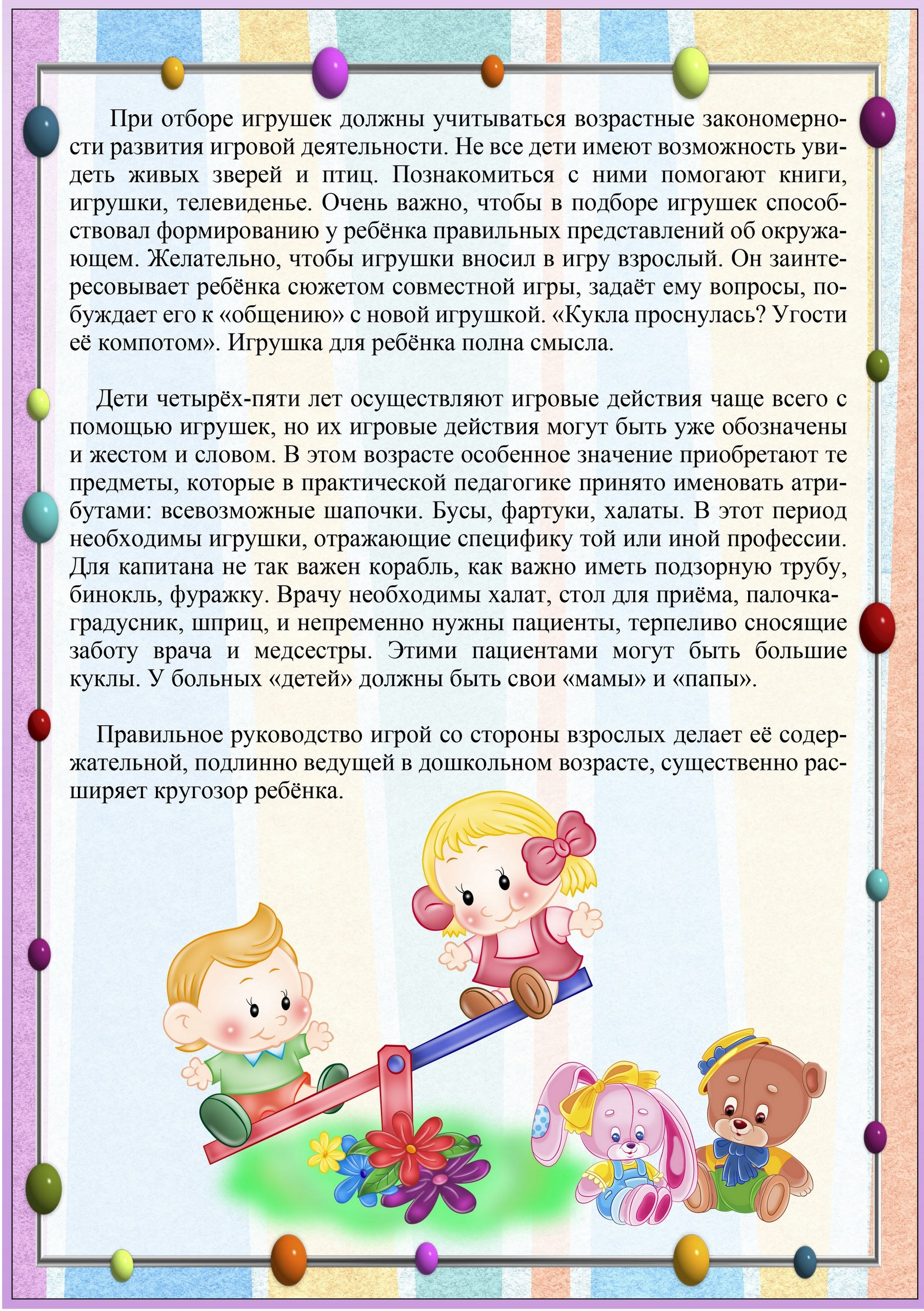
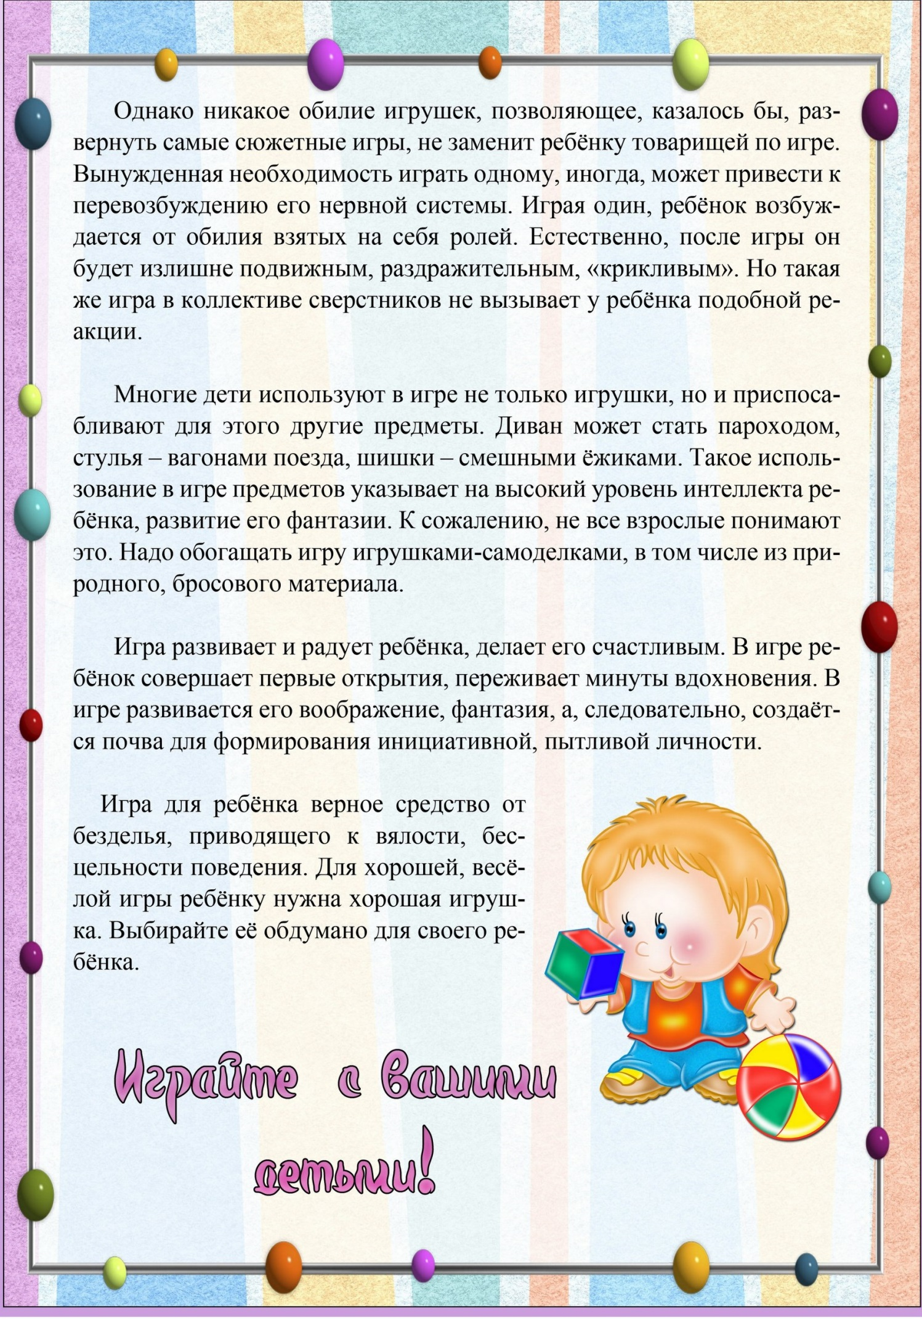
Список использованных источников
  - https://yandex.ru/images/search?from=tabbar&text=информация%20для%20родителей%20игрушка%20в%20жизни%20ребенка
  - https://bondarenko-ds58-schel.edumsko.ru/folders/post/1672844
  - https://childtoys.ru/stihi-nevalyashka.html
  - https://nsportal.ru/detskiy-sad/raznoe/2019

